Tecnica Forge 3.0 – Angepasst für anspruchsvolle Trekkingtouren

Mit dem neuen Forge 3.0 hat Tecnica seinen bekannten Trekkingschuh überarbeitet und noch komfortabler gemacht – speziell für mehrtägige Touren mit schwerem Gepäck und herausforderndem Terrain. Das Modell richtet sich an erfahrene Outdoor-Enthusiast:innen, die in jeder Wettersituation unterwegs sind und dabei nicht auf Komfort, Schutz und technisches Feingefühl verzichten möchten.

Mehr Platz, mehr Komfort, mehr Kontrolle
Im Zentrum der Weiterentwicklung steht eine überarbeitete Leistenform, die Tecnica im Vorfußbereich um fünf Millimeter verbreitert hat – ein spürbares Plus an Komfort, besonders auf langen Etappen. Der anatomisch geformte Trekking-Leisten stabilisiert Ferse und Mittelfuß, verhindert Druckstellen und reduziert Ermüdung. Für Frauen bietet Tecnica eine spezifisch angepasste Version mit eigenem Leistenprofil an – für noch bessere Passform und Kontrolle.

Klimamanagement auf hohem Niveau
Ein neu entwickeltes Ortholite®-Fußbett unterstützt die Dämpfung, fördert die Luftzirkulation und reguliert Feuchtigkeit – eine entscheidende Komponente für ganztägigen Komfort, auch bei hoher Belastung. Ergänzt wird das Innenleben durch ein GORE-TEX® Extended Comfort-Futter, das Nässe konsequent draußen hält, aber gleichzeitig Feuchtigkeit zuverlässig nach außen ableitet. Das Ergenbis: trockene Füße bei jeder Witterung – von heißen Anstiegen bis zu verregneten Abstiegen.

Natürlich robust
Das Obermaterial besteht aus hochwertigem Nubukleder, das sich mit der Zeit individuell an den Fuß anpasst. Es reduziert Druckstellen, bleibt auch bei starker Beanspruchung abriebfest und gibt ein natürliches, angenehmes Tragegefühl. Damit wird der Forge 3.0 zum langlebigen Begleiter – auch in felsigem, wurzeligem oder steilem Gelände.

Grip, der mitdenkt
Die neu konzipierte Sohle mit Adaptive Sole Design kombiniert äußere Stollen für Stabilität mit multidirektionalen Profilzonen für maximale Traktion in alle Richtungen. Eine Kletterzone an der Spitze gibt zusätzlichen Halt auf Felsen, während eingearbeitete Rillen verhindern, dass sich Schlamm oder Steine festsetzen. Die Vibram® XS TREK EVO-Gummimischung bietet eine ausgewogene Kombination aus Grip, Abriebfestigkeit und Flexibilität – ideal für wechselnde Untergründe, nasse Passagen oder anspruchsvolle Trails.

Durchdachte Konstruktion für hohe Belastung
Damit auch beim Tragen eines schwerem Rucksack die Stabilität nicht leidet, kombiniert Tecnica ein eingespritztes Polypropylen-Lasting Board mit einer integrierten ESS Rock Plate. Diese Bauweise steift den Schuh gezielt im Mittelfuß aus, schützt den Vorderfuß vor scharfkantigen Felsen und ermöglicht gleichzeitig eine natürliche Abrollbewegung. Ein umlaufender, überlappender PU-Rand verstärkt den unteren Schaftbereich, schützt vor Abrieb und erhöht die strukturelle Festigkeit des Schuhs – ein klarer Vorteil im unwegsamen Gelände.

Neue Details mit Wirkung
Flüssiggummierte Verstärkungen an Ferse und Zehenbereich sowie verstärkte Fersenstützen bieten zusätzliche Stabilität und Schutz in technisch anspruchsvollen Passagen. Robuste Metallösen und Haken bieten eine dauerhaft belastbare, präzise einstellbare Schnürung – selbst bei wiederholtem Einsatz unter hoher Spannung.

Fazit: Technik trifft Praxis
Der Forge 3.0 überzeugt durch ein fein austariertes Zusammenspiel aus Passform, Schutz, Wetterschutz und Traktion. Tecnica verbindet bei diesem Modell modernes Schuhhandwerk mit alpiner Erfahrung – für alle, die in den Bergen mehr suchen als nur den nächsten Gipfel. Ob Hüttentour, Weitwanderweg oder anspruchsvolles Trekking: Der Forge 3.0 liefert die technische Grundlage für ein sicheres, komfortables und belastbares Outdoor-Erlebnis.
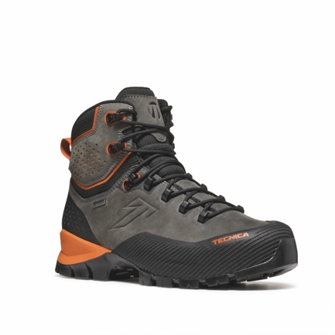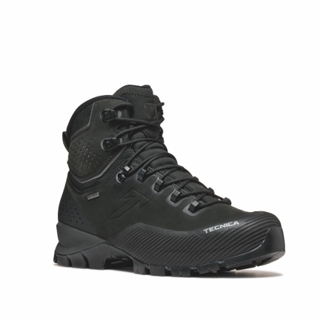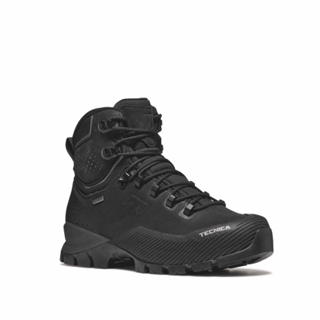
Herrenmodelle Damenmodell

Der Forge 3.0 ist ab Frühjahr 2026 in zwei Herren- und einer Damen-Farbvariante erhältlich.

